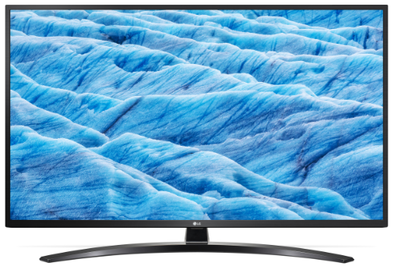
65UM7450PLA | 65"
KLÍČOVÉ VLASTNOSTI |  |  | VÝHODY PRO ZÁKAZNÍKA
IPS panel / 4K rozlišení (ULTRA HD) |  |  | Nádherný obraz plný detailů
HDR Dynamické mapování tónů |  |  | Široké pozorovací úhly díky IPS panelu
Čtyřjádrový procesor / 4K Active HDR |  |  | Široká podpora formátů HDR
webOS SMART TV / HbbTV / web prohlížeč / LG ThinQ |  |  | Hlasové vyhledávání a ovládání (Google asistent, Amazon Alexa)
Propojení s mobilem / Magický ovladač |  |  | Integrace a podpora nejnovějších technologií
SMART SHARE |  |  | SPECIFIKACE
Připojení mobilního telefonu | Ano |  | SMART TV (webOS) | Ano
DLNA | Ano |  | Rozlišení | 3840x2160
Miracast/WiDi | Ano |  | Úhlopříčka | 65“ (164 cm)
WiFi | Ano |  | Panel | IPS displej –
Nahrávání TV vysílání | Ano |  |  | Direct LED
Připojení klávesnice, myši | Ano |  | Lokální stmívání | Ne
Bluetooth | Ano |  | Dynamické PMI | 1 600 (50 Hz)
Bezdrátová zvuková synchronizace / ARC | Ano / Ano |  | Wide Color Gamut | Ne
Podpora repro WiSA | Ne |  | DVB-T2 / DVB-C / DVB-S2 | Ano / Ano / Ano
Webový prohlížeč / HbbTV | Ano / Ano |  | HDR10 PRO / Dolby Vision / HLG | Ano / Ne / Ano
Apple AirPlay 2 / Smart ThinQ app | Ano / Ano |  | Technicolor HDR / HFR 2K | Ne / Ano
 |  |  | HEVC (H.265 kodek) / VP9 / 4K Upscaler | Ano / Ano / Ano
 |  |  | DTS dekodér / DTS Virtual:X | Ano / Ne
KONEKTORY |  |  | Systém reproduktorů | 2.0
RF vstup | 2 |  | Hudební výkon | 20 W
Komponentní vstup + Audio vstup | 1 |  | One Touch Sound Tuning | Ano
Optický výstup | 1 |  | Magický ovladač | AN-MR19BA
Line out | 0
LAN konektor | 1 |  | PARAMETRY
CI Slot | 1 |  | Spotřeba energie, (TV / Stand-by) | 145 / 0,5 W
HDMI 2.0a | 3 |  | Energetická třída | A
HDMI 2.1 | 0 |  | Držák na stěnu / VESA | OLW480 / 300x300
USB | 2 |  | Rozměry TV – balení (šxvxh) | 1600x1070x207 mm
Sluchátkový výstup | 0 |  | Rozměry TV – bez stojanu (šxvxh) | 1463x850x87,8 mm
 |  |  | Rozměry TV – se stojanem (šxvxh) | 1463x914x340 mm
 |  |  | Hmotnost (TV / balení) | 22,4 / 29,8

